Technikum Masażu i Fizykoterapii
Technikum Administracyjne
Branżowa Szkoła I i II st.
Szkoła Podstawowa
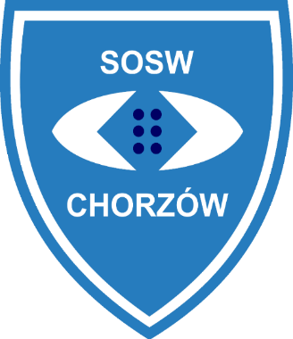
Kształcenie dzieci i młodzieży
z dysfunkcją wzroku

Szkoła z prawie 100-letnią tradycją oferuje kształcenie w szkołach:
- Technikum Masażu i Fizykoterapii
- technik masażysta
- Technikum Administracyjne
- technik prac biurowych
- technik tyfloinformatyk
- Branżowa Szkoła I stopnia
- ślusarz, pracownik pomocniczy ślusarza
- kucharz, pracownik pomocniczy gastronomii
- Branżowa Szkoła II stopnia
- Technik mechanik
- Szkoła podstawowa

Kompleksowa opieka specjalistyczna:

- terapia widzenia
- dobór pomocy optycznych, elektronicznych i brajlowskich wraz z przeszkoleniem
- nauka i doskonalenie pisma punktowego
- bezwzrokowa obsługa komputera
- orientacja w przestrzeni
- pomoc psychologiczna, pedagogiczna oraz logopedyczna
- gimnastyka korekcyjna

Usamodzielnianie wychowanków:

- zakwaterowanie w internacie
i mieszkaniach szkolnych
- realizacja części kształcenia zawodowego u pracodawców
- nowocześnie wyposażone pracownie szkolne dostosowane do wymogów rynku pracy
- pracownie rozwijające zainteresowania uczniów

Szkoła Podstawowa
- nauka w warunkach dostosowanych do potrzeb
i możliwości uczniów
- klasy kilkuosobowe
- podstawa programowa taka jak
w szkołach ogólnodostępnych
- wyspecjalizowana kadra (tyflopedagodzy, surdopedagodzy, oligofrenopedagodzy)
- optymalne warunki do nauki, zabawy i odpoczynku
- zajęcia usprawniające:
- rehabilitacja ruchowa
- gimnastyka korekcyjna
- biofeedback
- terapia ręki

Ponadto oferujemy

- zajęcia sportowe
- zajęcia turystyczne
- zajęcia kulturalno – oświatowe
- zajęcia komputerowe

Gabinet ortoptyczny

- oferujemy naszym wychowankom diagnostykę i leczenie zaburzeń widzenia obuocznego
i niedowidzenia
- zapewniamy opiekę lekarza okulisty i optometrysty
SOSW dla Młodzieży Niewidomej i Słabowidzącej w Chorzowie

Znajdujemy się w centrum Chorzowa
- 1 min do przystanku autobusowego i tramwajowego
- 10 min do dworca PKP Chorzów Batory

ul. Hajducka 22
41-500 Chorzów
tel. 32 241-49-62

e-mail: sekretariat@soswchorzow.pl

www.soswchorzow.pl

www.facebook.com/soswchorzow

